[ Bài Tập ] GIẢI THÍCH KHÁI NIỆM KĨ THUẬT CƠ BẢN
Prompt ban đầu: Giải thích cấu trúc dữ liệu Stack
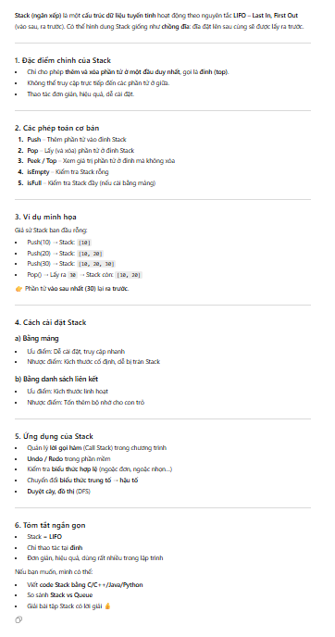

Đặt lại Prompt: “Tôi chưa biết gì về cấu trúc dữ liệu Stack. Hãy giải thích đơn giản kèm ví dụ đời thực (ví dụ: chồng đĩa).”

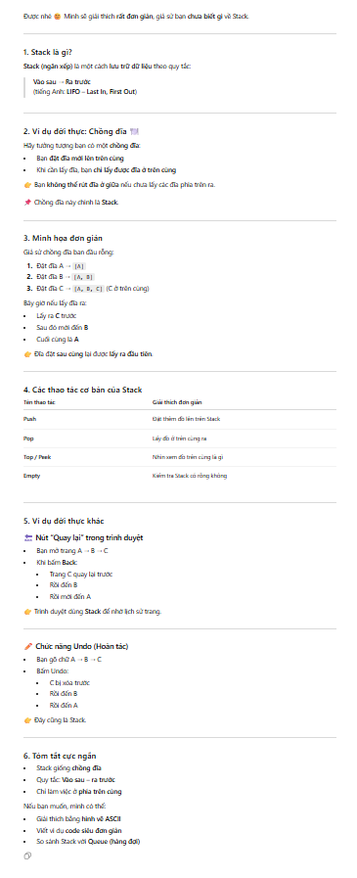
Tiêu chí | Prompt 1: “Giải thích cấu trúc dữ liệu Stack.” | Prompt 2: “Tôi chưa biết gì… Hãy giải thích đơn giản kèm ví dụ đời thực.”
Đối tượng hướng tới | Người đã có kiến thức cơ bản về CNTT | Người mới bắt đầu
Mức độ chi tiết | Trung bình đến khá chi tiết | Cơ bản, dễ hiểu
Ngôn ngữ | Mang tính học thuật cao | Gần gũi, đơn giản
Ví dụ minh họa | Có | Rõ ràng, trực quan (chồng đĩa, trình duyệt, undo)
Ứng dụng thực tế | Liệt kê nhiều ứng dụng trong lập trình | Chọn ví dụ quen thuộc, dễ hình dung
Mục tiêu chính | Cung cấp kiến thức đầy đủ về Stack | Giúp người những thứ cơ bản

